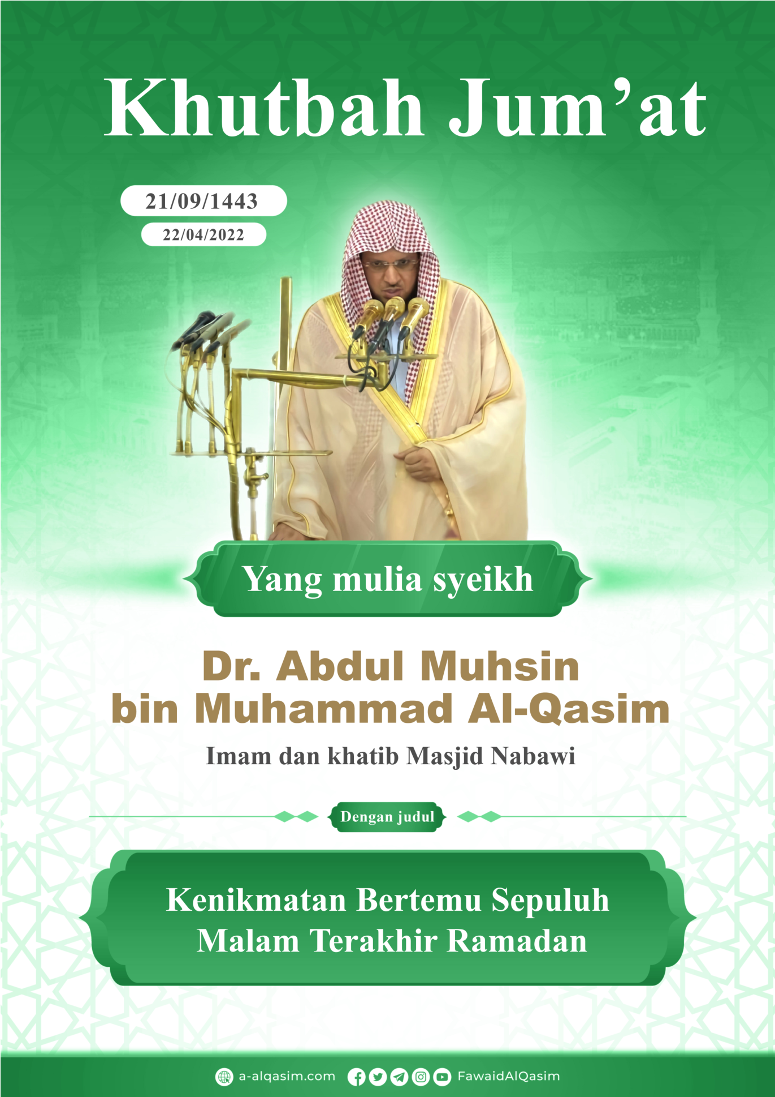

Kenikmatan Bertemu Sepuluh Malam Terakhir Ramadhan
Segala puji hanya milik Allah. Kita memujiNya, meminta pertolongan, memohon ampunan, dan berlindung kepadaNya dari keburukan jiwa dan kejelekan amal kita. Barangsiapa yang Allah beri hidayah, maka tiada akan ada yang mampu menyesatkannya, dan barang siapa yang Allah sesatkan, maka tiada akan ada yang mampu memberikan hidayah kepadanya. Saya bersaksi bahwa tiada tuhan yang berhak disembah selain Allah semata, tiada sekutu bagiNya, dan saya bersaksi bahwa Muhammad adalah hamba dan utusan-Nya.
Amma ba`du…
Wahai hamba-hamba Allah, bertakwalah kalian kepadaNya, dan senantiasa sadarilah pengawasan-Nya atas kalian dalam sepi maupun sendiri.
Wahai kaum muslimin…
Kesempatan bersua dengan musim kebaikan termasuk nikmat Allah yang agung. Dan kesempatan untuk berjumpa dengan momen pelipatgandaan pahala amal saleh adalah karunia Allah yang besar.
Sepanjang apa pun usia yang Allah anugerahkan kepada seorang hamba, sejatinya ia amatlah singkat. Musim kebaikan dan momen pelipatgandaan dan penambahan pahala, laksana tambahan jatah usia serta penundaan ajal bagi seseorang.
Musim-musim kebaikan yang Allah tentukan berbeda-beda tingkatannya dan keutamaannya. Hal yang terpenting adalah menyempurnakan penutup, bukan kekurangan pada permulaan. Penilaian tentang suatu amalan adalah pada penutupannya.
Siapa yang berjumpa dengan Ramadhan, dan Allah mudahkan dirinya untuk memakmurkannya dengan berpuasa dan shalat malam, berarti Allah telah menganugerahkan kepadanya kesempatan berharga yang tidak diraih oleh banyak orang. Dan ketika ajal belum menjemputnya hingga ia menjumpai 10 malam terakhir dari Ramadhan, berarti ia telah diistimewakan dengan suatu pemberian yang amat berharga, kehilangannya adalah kerugian besar yang sangat pantas untuk ditangisi. Karena dialah momen tambahan baginya untuk menabung kebaikan, meminta ampunan atas segala dosa, mengganti apa yang selama ini terlalaikan, menyempurnakan apa yang selama ini masih kurang, serta beramal salih demi meninggikan derajatnya di Surga. Rasulullah -shallallahu 'alaihi wasallam- bersabda, "Celakalah seseorang yang bertemu dengan bulan Ramadhan lalu berpisah dengannya dalam keadaan belum mendapat ampunan." (HR. Tirmidzi).
Sepuluh malam terakhir Ramadhan bagaikan mahkota atas seluruh hari Ramadhan, intisarinya, serta momen yang paling berharga di antaranya. Ibadah pada 10 malam ini jauh lebih utama daripada ibadah pada malam-malam selainnya sepanjang tahun, dan dianjurkan untuk memperbanyak membaca Al-Quran pada malam tersebut. Ibnu Rajab -rahimahullah- berkata, "Pada waktu-waktu utama seperti bulan Ramadhan, khususnya malam-malam yang mungkin bertepatan dengan Lailatulqadar, dianjurkan untuk memanfaatkan waktu tersebut dengan memperbanyak membaca Al-Quran."
Saat itu Lailatulqadar akan terjadi, malam yang padanya Al-Quran diturunkan secara utuh ke langit dunia. Allah ta'ala berfirman,
ﱡﭐ ﱥ ﱦ ﱧ ﱨ ﱩﱠ
“Sesungguhnya Kami telah menurunkannya (Al-Qur'an) pada malam qadar (kemuliaan)." (QS. Al-Qadr: 1).
Sungguh dialah malam yang sangat mulia dan tinggi kedudukannya. Allah berfirman,
ﱡﭐ ﱫ ﱬ ﱭ ﱮ ﱯ ﱠ
"Dan tahukah kamu apakah malam qadar (kemuliaan) itu?” (QS Al-Qadar: 2).
Dialah malam yang dipenuhi keberkahan dan kebaikan. Allah ta'ala berfirman,
ﱡﭐ ﱆ ﱇ ﱈ ﱉ ﱊﱠ
“Sesungguhnya Kami menurunkannya pada malam yang diberkahi.” (QS. Ad-Dukhan: 2).
Ibadah dan pahala pada malam ini lebih baik dari ibadah selama seribu bulan yang padanya tidak terdapat Lailatulqadar.
Satu ucapan tasbih padanya tidak ternilai dan tidak terbayangkan besaran pahalanya. Satu rakaat yang ditunaikan padanya senilai dengan ibadah selama bertahun-tahun. Siapa saja yang diberi petunjuk untuk melakukan amal salih yang diterima pada malam ini, sungguh ia telah meraih keberkahan agung, bagaikan ia dianugerahi umur panjang yang seluruhnya dipenuhi dengan ketaatan dan ibadah.
Karena kemuliaan malam Lailatuqadar, padanya Allah menuliskan takdir mereka selama setahun penuh dari jatah usia mereka. Takdir tahunan dipisahkan dari Lauhul Mahfuzh pada malam tersebut, lalu diserahkan kepada para malaikat pencatat, termasuk padanya seluruh ketentuan pada tahun tersebut, seperti ajal, rezeki, dan semua yang akan terjadi padanya. Allah berfirman,
ﱡﭐ ﱐ ﱑ ﱒ ﱓ ﱔ * ﱖ ﱗ ﱘﱙ ﱚ ﱛ ﱜ ﱠ
“Pada (malam itu) dijelaskan segala urusan yang penuh hikmah, (yaitu) urusan dari sisi Kami.” (QS. Ad-Dukhan: 4-5).
Atas izin Allah, banyak malaikat yang turun dari langit pada malam Lailatuqadar, karena melimpahnya keberkahan saat itu. Allah ta'ala berfirman,
ﱡﭐ ﱸ ﱹ ﱺ ﱻ ﱼ ﱽ ﱾ ﱿ ﲀ ﱠ
“Pada malam itu turun para malaikat dan Ruh (Jibril) dengan izin Tuhannya untuk mengatur semua urusan.” (QS. Al-Qadr: 4).
Ibnu Katsir -rahimahullah- berkata, "Karena melimpahnya keberkahan pada malam ini, banyak malaikat yang turun saat itu. Para malaikat turun bersama dengan turunnya keberkahan dan rahmat, sebagaimana mereka turun saat Al-Quran dibaca, meliputi majelis-majelis ilmu, dan merundukkan sayap mereka untuk para penuntut ilmu sebagai bentuk penghormatan kepadanya."
Ibadah pada malam Lailatulqadar yang dilakukan atas dasar keimanan dan harapan untuk meraih pahala dari Allah, akan membuahkan balasan berupa ampunan atas seluruh dosa. Rasulullah -shallallahu 'alaihi wasallam- bersabda, “Barangsiapa menghidupkan malam Lailatulqadar dengan penuh keimanan dan mengharapkan pahala dari Allah, niscaya akan diampuni dosa-dosanya yang telah lalu.” (Muttafaq Alaihi).
Menghidupkan malam Lailatulqadar dapat dilakukan dengan shalat malam, doa, zikir, istigfar dan ibadah lainnya. Alangkah meruginya siapa saja yang gagal meraih keberkahan dan kebaikan padanya. Rasulullah -shallallahu 'alaihi wasallam- bersabda, “Pada bulan Ramadhan terdapat satu malam yang lebih baik dari seribu bulan, barang siapa yang terhalang dari kebaikannya, sungguh dia benar-benar telah merugi.” (HR. Ahmad).
Nabi -shallallahu alaihi wasallam- selalu memburu Lailatulqadar, karena kedudukannya yang sangat agung. Beliau juga memotivasi para Sahabatnya untuk mencarinya pada sepuluh malam terakhir. Malam-malam ganjil dari sepuluh malam tersebut lebih berpeluang besar untuk menjadi Lailatulqadar.
Begitu besarnya perhatian Nabi -shallallahu alaihi wa sallam- kepada malam Lailatulqadar, hingga beliau pernah melaksanakan i’tikaf pada sepuluh malam pertama, kemudian sepuluh malam kedua, kemudian akhirnya beliau mengetahui bahwa Lailatulqadar kemungkinan besar berada pada sepuluh malam terakhir, maka beliau pun melaksanakan i’tikaf di malam-malam tersebut. (HR. Muslim).
Nabi -shallallahu alaihi wasallam- biasa memperbanyak amal ibadah di sepuluh malam terakhir Ramadhan. Beliau bersungguh-sungguh dalam memakmurkan malam-malam tersebut dengan ibadah, menghidupkan sebagian besar malamnya dengan shalat malam, berzikir, berdoa, dan beristigfar. Aisyah -radhiyallahu 'anha- menuturkan, “Rasulullah -shallallahu 'alaihi wasallam- bersungguh-sungguh beribadah pada sepuluh malam terakhir Ramadhan, melebihi kesungguhan beliau pada malam-malam selainnya.” (HR. Muslim).
Pada 10 malam terakhir ini, Rasulullah -shallallahu 'alaihi wasallam- mengurangi interaksi dengan urusan duniawi dan lebih banyak memisahkan diri dari manusia. Beliau juga membangunkan keluarganya agar mereka juga meraih keberkahan dan kebaikan di malam-malam mulia tersebut. Aisyah -radhiyallahu 'anha- menuturkan, “Apabila sepuluh malam terakhir Ramadhan tiba, Rasulullah -shallallahu 'alaihi wasallam- menghidupkan malamnya, membangunkan keluarganya, bersungguh-sungguh dalam beribadah, dan beliau mengencangkan ikat pinggangnya⁽⁾.” (Muttafaq alaih).
Setiap ibadah yang disyariatkan di bulan Ramadhan tetap berlaku hingga malam terakhir dari bulan suci tersebut, bahkan lebih ditekankan lagi keutamaannya pada sepuluh malam terakhirnya. Hendaknya setiap muslim bersungguh-sungguh dan bersemangat dalam menjalaninya, pada siang hari ia berpuasa, dan pada malam hari ia melaksanakan shalat malam secara berjemaah.
Rasulullah -shallallahu ‘alaihi wasallam- bersabda, “Barangsiapa melaksanakan shalat malam bersama imam hingga selesai, maka akan dicatatkan baginya pahala shalat semalam suntuk.” (HR. Ahmad).
Pada sepuluh malam terakhir disyariatkan agar kita memperbanyak zikir, doa, dan tilawah Al-Quran. Demikian pula dianjurkan untuk memberikan santunan kepada sesama dengan berbagai bentuk sedekah, memberi makan orang yang berpuasa, memenuhi kebutuhan orang-orang yang membutuhkan, menyambung silaturrahmi, berbakti kepada orang tua, berbuat baik kepada tetangga, melakukan amar makruf nahi mungkar, dan melakukan umrah yang pahalanya setara dengan haji bersama Nabi -shallallahu 'alaihi wasallam-.
Namun satu hal yang perlu diperhatikan sebelum dan sesudah melakukan rangkaian ibadah tersebut, ialah bertobat dengan taubat yang nasuha, senantiasa berserah diri kepada Allah, menundukkan hati kepadaNya, dan mengintrospeksi diri agar terus berada dalam kesucian, kebaikan, ikhlas kepada Allah, dan mengikuti petunjuk Nabi -shallallahu 'alaihi wasallam-.
Di antara Salaf ada orang-orang yang banyak beribadah, banyak rukuk, sujud, rutin berpuasa, dan shalat malam. Ada pula di antara mereka yang level ibadahnya di bawah itu. Namun satu hal yang sama di antara mereka adalah usaha dalam menjaga hati. Perhatian terbesar mereka adalah menunaikan tauhid, serta membersihkan hati.
Ibnu Rajab -rahimahullah- berkata, “Amalan yang paling diperhatikan oleh Nabi -shallallahu ‘alaihi wasallam- dan para Sahabat terbaiknya adalah menata hati, juga menjaga kesucian, keselamatan, serta ketergantungannya kepada Allah, dengan menanamkan rasa takut, kecintaan, pengagungan, serta pengharapan kepadaNya dalam kalbu, juga membuatnya berpaling dari segala sesuatu yang fana.”
Wa ba`du, wahai kaum muslimin…
Umur adalah modal utama seseorang. Setiap nafas yang ia hembuskan tidak akan pernah kembali. Tidak optimal dalam memanfaatkan setiap detik dari momen yang mulia adalah kerugian besar.
Barangsiapa yang belum memaksimalkan ibadah pada awal bulan mulia ini, maka peluang untuk memperbaikinya masih terbuka lebar.
Mintalah pertolongan Allah, dan janganlah berpangku tangan! Buanglah jauh-jauh rasa malas, jangan sampai semangat anda mengendur, dan janganlah menunda-nunda!
Sambutlah sisa hari di bulan yang mulia ini dengan segara mengerjakan ketaatan, semoga hari-hari penuh kelalaian yang terlewati dapat tertutupi dengannya.
A`udzubillaahi minasysyaithaanir rajiim
(Aku berlindung kepada Allah dari setan yang terkutuk).
ﱡﭐ ﱁ ﱂ ﱃ ﱄ ﱅ ﱆ ﱇ ﱈ ﱉ ﱊ ﱋ ﱌ ﱠ
"Dan bersegeralah kamu menuju ampunan dari Tuhan-mu dan surga yang luasnya seluas langit dan bumi yang disediakan untuk orang-orang yang bertakwa." (QS. Ali Imran: 133).
Semoga Allah memberikan keberkahan kepada kita dengan Al-Qur'an.

Khutbah Kedua
Segala puji bagi Allah atas karuniaNya, rasa syukur kita panjatkan berkat taufik dan pemberianNya. Aku bersaksi, tidak ada tuhan yang berhak disembah kecuali Allah semata, tiada sekutu bagiNya. Aku pun bersaksi, Nabi Muhammad adalah hamba dan utusanNya. Semoga selawat dan salam senantiasa tercurahkan untuknya beserta keluarga, dan sahabatnya.
Wahai kaum muslimin…
10 malam terakhir dari bulan Ramadhan adalah momen-momen yang paling berharga. Maka janganlah engkau menyia-nyiakan waktu di malam atau siangnya! Upayakanlah agar Allah senantiasa melihatmu dalam ketaatan. Apabila engkau tidak mampu untuk selalu menjalankan ibadah, setidaknya jangan sampai Allah melihatmu dalam kemaksiatan. Janganlah engkau bermudah-mudahan dalam menunaikan kewajiban dan perintah agama. Dan sebesar-besar kewajiban setelah tauhid adalah mendirikan shalat pada waktunya. Perbanyaklah shalat, infakkanlah harta yang telah Allah berikan kepadamu, bersungguh-sungguhlah dan senantiasalah engkau ikhlas dalam berdoa kepada Allah, karena hal itu adalah sebab dikabulkannya doa dan keselamatan dari petaka. Panjatkanlah do'a-do'a yang dicontohkan oleh Rasulullah, karena ia lebih berpeluang untuk dikabulkan. Dan teruslah membaca Al-Quran di setiap kesempatan. Rasulullah -shallallahu 'alaihi wasallam- bersabda, “Bacalah Al-Qur'an karena kelak pada Hari Kiamat ia akan menjadi penolong bagi pembacanya.” (HR. Muslim).
Perbanyaklah berdzikir kepada Allah, karena dia adalah kunci kemenangan dan kejayaan. Allah berfirman,
ﱡﭐ ﲾ ﲿ ﳀ ﳁ ﳂ ﱠ
"Dan sebutlah (nama) Allah sebanyak-banyaknya agar kamu beruntung." (QS. Al-Anfal: 45).
Tutuplah bulan Ramadhan dengan beristigfar dan memohon kepada Allah agar Dia menerima ibadahmu! Bersihkanlah hatimu dari sifat ujub dengan amal saleh yang engkau perbuat, karena hal itu akan merusaknya.
Kemudian ketahuilah...

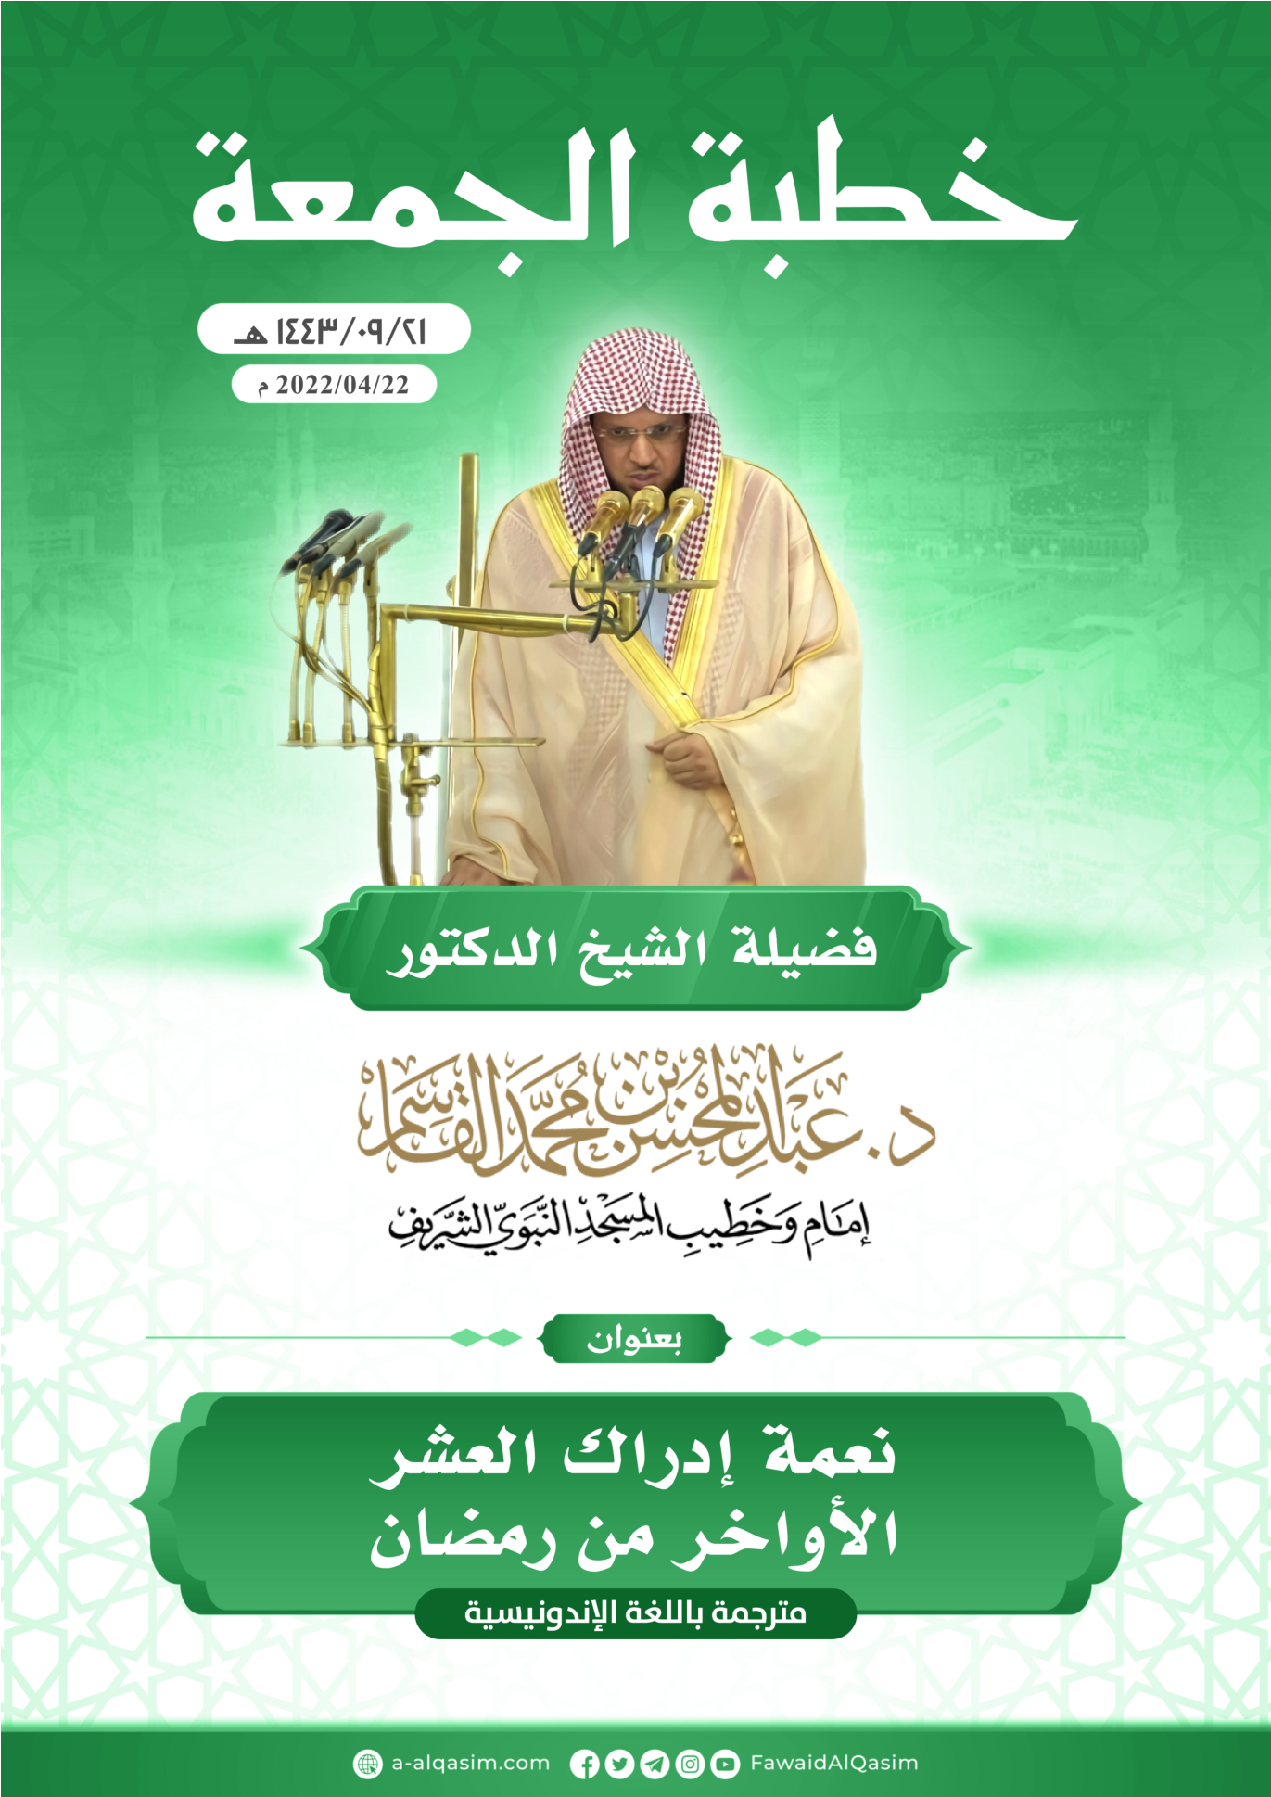

Disampaikan pada hari Jum'at, 21 Ramadhan 1443 H di Masjid Nabawi.
(?) Sebagai ungkapan akan tingginya kesungguhan beliau. Atau sebagai ungkapan bahwa beliau tidak mendekati istri-istri beliau di malam tersebut.

